
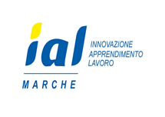
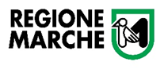
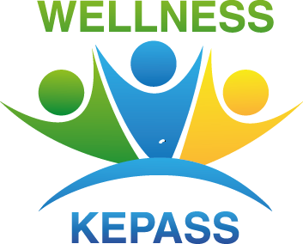

P ROGETTO
WELLNESS#KEPASS
«VET Learners in Europe to gain professional skills in the wellness and beauty care sector »

- Programma: Erasmus+
- Azione: KA1 Mobilità individuale ai fini dell'apprendimento – Ambito VET Learners
- Progetto N o. 2016-1-IT01-KA102-004961
- Anno: 2016
- Durata: 24 mesi
- Promotore: REGIONE MARCHE
- Coordinatore tecnico: IAL MARCHE SRL
- Istituti Professionali della Regione Marche coinvolti: IPSIA Benelli di Pesaro; Ist. Omnicomprensivo Montefeltro di Sassocorvaro (PU); IIS Podesti Calzecchi Onesti di Ancona ; IIS Padovano di Senigallia - Sede di Arcevia (AN); IPSIA O. Ricci di Fermo; IPSIA Guastaferro di S. Benedetto del Tronto (AP)
Il progetto WELLNESS#KEPASS risponde al bisogno di accrescere le competenze professionali nonché la motivazione degli studenti e dei giovani già qualificati del settore benessere nei suoi due indirizzi: ACCONCIATORE – ESTETISTA; attraverso tirocini formativi all’estero completamente finanziati dal programma ERASMUS+. 150 BORSE di Mobilità all’estero comprendenti: preparazione linguistica, viaggio, vitto alloggio, tutoraggio in loco e inserimento aziendale in 5 paesi diversi (Spagna, Portogallo, Francia, regno Unito e Malta).
Quindi, oltre che per l’indirizzo professionale specifico, i tirocini formativi all’estero saranno differenziati per i due target di partecipanti:
A) Studenti (dai 16 ai 26 anni - 50% donne) ancora in formazione nei percorsi triennali (IeFP 14) delle scuole superiori o nei corsi di formazione professionale biennali (L 1/90 Estetista - L.147/2005 Acconciatore) che non hanno ancora conseguito la qualifica professionale prevista. Sarà attivato un percorso di formazione in azienda della durata di 1 MESE presso le sedi dei partner ospitanti: n. 5 FLUSSI DI MOBILITÀ (un flusso per ciascuno dei 5 Paesi ospitanti) per un totale di 80 PARTECIPANTI.
B) Giovani (dai 18 ai 29 anni - 50% donne) che hanno concluso, da non più di 12 mesi, con esito positivo i percorsi, ottenendo la qualifica professionali prevista. Sarà attivato un percorso di formazione work-based all'estero della durata di 3 MESI: n. 5 FLUSSI DI MOBILITÀ (un flusso per ciascuno dei 5 Paesi ospitanti) per un totale di 70 PARTECIPANTI
Al fine di promuovere l’inclusione sociale, il progetto intende favorire l’accesso a questa specifica esperienza anche a STUDENTI A RISCHIO DI ABBANDONO SCOLASTICO e con SVANTAGGIO SOCIO-ECONOMICO, LINGUISTICO e CULTURALE, tra i quali anche i MIGRANTI e gli studenti appartenenti a MINORANZE ETNICHE. Viene perciò prevista la partecipazione di almeno il 30% di studenti appartenenti alle suddette categorie svantaggiate, i quali svolgeranno un tirocinio formativo con le stesse caratteristiche dei loro compagni di classe.

